教师资格认定现场确认及领证注意事项
（西乡塘区政务服务中心教育局窗口确认点）
一、现场确认提交有关申请材料
（一）现场确认地点及时间
广西师范学院、广西财经学院及户籍或人事档案托管在西乡塘辖区内的人员到西乡塘区政务服务中心教育局窗口（新阳路87号）现场确认，联系人及电话：黄老师， 2828169。
现场确认时间：2016年12月12日（星期一）至12月16日（星期五）上午9:00-12：00，下午14:30-17:00。
（西乡塘区政务服务中心地址在新阳路87号，位于新阳立交桥与新阳路小学之间，途经公交线路有3、35、40、57、58、79、202、205、208、501、606、706、804路等线路，到“新阳立交站”下车即到。）
（二）现场确认提交的申请材料
1.《教师资格认定申请表》原件一式2份（网上申报后下载A4纸双面打印，并由本人在承诺书上签名）。
2.《思想品德鉴定表》原件1份。表中要求由单位填写部分视申请人情况具体说明如下：
（1）对于南宁市户籍的申请人：若申请人有工作单位，由现工作单位组织人事部门填写盖章（无组织人事部门的单位可加盖单位公章，仅单位人事部门或单位公章为有效）；若申请人无工作单位，由本人人事档案所在人才交流中心或户籍所在地街道办事处（乡镇政府）填写盖章（居委会、村委会盖章无效）。
（2）对于全日制普通高校在读研究生：由学校研究生主管部门填写盖章。
（3）对于全日制普通高校本科应届毕业生、全日制普通高校在读

专升本学生：由就读学院或学校学生处填写盖章。
注：如单位没有在无犯罪记录证明栏填写的，申请人无犯罪记录证明须向户籍所在地的公安部门申请出具，自出具日起三个月内有效。
3.《广西壮族自治区教师资格认定体检表》原件1份。体检表上的结论应明确填写“合格”或“不合格”。
4.户籍证明材料。
（1）本市户籍申请人需提供户口本或集体户籍证明原件和复印件（户口本复印件仅需复印户口簿主页、有申请人信息页）。
（2）户口不在本市，人事关系在本市的，提供人事档案托管证明原件。托管证明需注明人事档案托管号码、期限等信息。
（3）户籍未迁至本市，但在本市高校就读的全日制普通高校外省市生源在读学生不用提供户籍证明和人事档案托管证明，提供学生证原件和复印件。
5.申请人身份证原件和复印件。
6.学历证书（即毕业证书）原件和复印件。
全日制普通高校专升本在读学生需提供专科毕业证原件及复印件，在读硕士生需提供本科毕业证原件及复印件，在读博士生需提供本科或硕士毕业证原件及复印件。
7.普通话水平测试等级证书原件和复印件。
8. 《中小学教师资格考试合格证明》原件和复印件。2015年全日制师范类专业本科毕业的申报人员须提供盖有学校公章的就读学校当年的招生计划、录取名册、课程设置及成绩单、教育教学实习鉴定等证明材料各1份。
9.申请人应自行粘贴好各类表格上的照片，并另交1张小2寸免

冠彩色证件照。粘贴和另交的照片须与网上申报照片同一版本，不得提供艺术照或大头贴之类的照片。
以上材料原件核对后退回申请人。

10.材料粘贴说明及要求。由于西乡塘区政务服务中心人流量较大，办公场所略显拥挤，为避免给您造成如材料散乱易丢失等不必要的麻烦，请申请人在家里或单位预先自行对提交材料进行粘贴，现将粘贴要求说明如下：个人的上交存档材料共分为A、B、C三本，按照档案管理的相关要求，每本材料的每一页必须用胶水在左侧进行粘贴（请务必仔细粘贴平整，禁止用订书钉装订！）
A本的粘贴内容依次是：教师资格认定申请表（双面打印）、申请人思想品德鉴定表、申请认定教师资格人员体检表（双面打印）。
B本的粘贴内容是：双面打印的教师资格认定申请表。
C本的粘贴内容依次是：申请人户口本户主页复印件、户口本申请人信息页复印件、申请人身份证复印件、学历证书（毕业证书）复印件、普通话水平测试等级证书复印件、《中小学教师资格考试合格证明》复印件。
粘贴方法详见附件1示范文本。

附件：
1、申请材料粘贴示范文本
2、教师资格认定西乡塘区教育局认证点领证注意事项

附件1. 申请材料粘贴示范文本

（A本第一页正面）

教师资格认定申请表

（此申请表示范文本内容仅供参考，以申请人在中国教师资格网填报申请表为准）

姓 名
工作单位
户籍所在地
申请资格种类
填表日期

中华人民共和国教育部监制

（A本第一页背面）
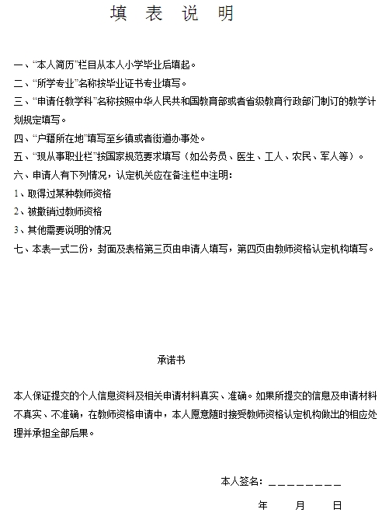

左侧为粘  贴处  ，  请用胶水涂抹  左侧整边，  禁用订书钉！ | （A本第二页正面）  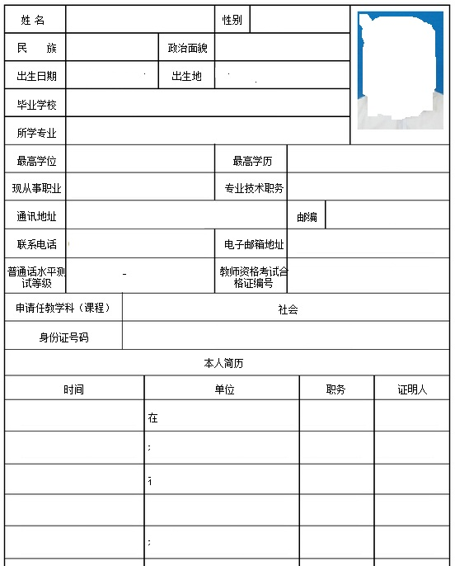

（A本第二页背面）

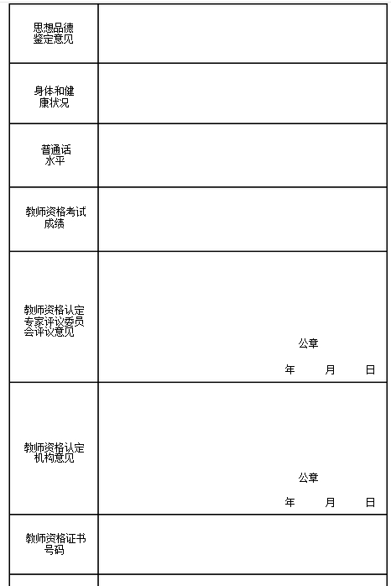

左侧为粘  贴处  ，  请用胶水涂抹  左侧整边  ，  禁用订书钉  ！ | （A本第三页正面）  申请人思想品德鉴定表  编号：  本表由中华人民共和国教育部监制  说明：1、表中第1-3栏由申请人填写；第4-11栏由申请人所在工作单位或者所在乡镇（街道）填写（其中第8栏也可以由公安派出所或警署填写）。  2、“编号”由教师资格认定机关填写。  3、填写字迹应该端正、规范  4、本表必须据实填写。
  1 | 申请人姓名： |  | 性别： |  |  |  | 工作单位：
  2 | 常住地址： |  |  | 邮编： |  |  |  | 电话：
  3 | 身份证号码： |  |  | 申请资格种类及学科：
  4 | 工作、政治  思想表现
  5 | 热心社会公益事业情况
  6 | 遵守社会公德情况
  7 | 有无行政处分记录
  8 | 有无犯罪记录
  9 | 其他需要说明的情况
  10 | 鉴定单位 （全称）
  11 | 鉴定单位地址 |  |  |  | 电话 |  |  |  | 邮编
  （单位）填写人（签名）： 填写日期： 年 月 日
  （加盖单位公章或单位组织人事部门公章）

左侧为粘  贴处  ，  请用胶水涂抹  左侧整边，  禁用订书钉！ | （A本第四页正面）  广西壮族自治区申请认定教师资格人员体检表  编号：
  姓 名 |  |  |  |  | 性别 |  |  |  | 年龄 |  |  |  |  | 婚否 |  |  |  |  |  | 民族 |  |  | 小2寸正面  免冠相片
  文化程度 |  |  |  |  | 职业 |  |  |  |  |  |  |  |  | 申请教师资格种类
  单位  或住址 |  |  |  |  |  |  |  |  | 电话
  既往病史
  五  官  科 | 眼 | 视力 |  | 右 |  | 矫正视力 |  | 右 |  |  |  |  |  |  |  |  |  | 辨  色  力 |  |  |  |  |  |  | 医师：
  五  官  科 | 眼 |  |  | 左 |  |  |  | 左
  五  官  科 | 眼 | 其 他
  五  官  科 | 耳 | 听力 | 右 公尺 |  |  |  |  |  |  |  | 耳  疾 |  |  |  |  |  |  |  |  |  |  |  |  | 医师：
  五  官  科 | 耳 | 听力 | 左 公尺
  五  官  科 | 鼻 | 嗅觉 |  |  |  |  |  |  |  |  | 鼻  疾
  五  官  科 | 咽喉 |  |  |  |  |  |  |  |  |  |  | 语言
  五  官  科 | 口腔 | 唇腭 |  |  |  |  |  |  |  |  | 齿 |  |  |  |  |  |  |  |  |  |  |  |  | 医师：
  五  官  科 | 口腔 | 口吃
  外  科 | 身长 |  |  |  | 公分 |  |  |  |  | 胸廓 |  |  |  |  |  |  |  |  |  |  |  |  | 医师：
  外  科 | 体重 |  |  |  | 公斤 |  |  |  |  | 脊柱
  外  科 | 淋巴 |  |  |  |  |  |  |  |  | 甲状腺
  外  科 | 四肢 |  |  |  |  |  |  |  |  | 关节
  外  科 | 面部

（A本第四页背面）

内  科 | 血压 | /kpn |  |  |  | 医师：
内  科 | 肺及呼吸道 |  |  |  |  | 医师：
内  科 | 心血管 |  |  |  |  | 医师：
内  科 | 腹部器官 |  |  | 肝 |  | 医师：
内  科 | 腹部器官 |  |  | 脾 |  | 医师：
内  科 | 神经及  精 神 |  |  |  |  | 医师：
胸部X  线透视 |  |  |  |  |  | 医师：
化验检查 | 肝功能（ALT、AST）
体  检  医  院  结  论 | 负责医师：  年 月 日（单位盖章）

注：用A4纸双面打印

（B本第一页正面）

教师资格认定申请表

（此申请表示范文本内容仅供参考，以申请人在中国教师资格网填报申请表为准）

姓 名
工作单位
户籍所在地
申请资格种类
填表日期

中华人民共和国教育部监制

（B本第一页背面）

左侧为粘  贴处  ，  请用胶水涂抹  左侧整边，  禁用订书钉！ | （B本第二页正面）

（B本第二页背面）

（C本第一页正面）

此页为
申请人户籍户主页
复印件

左侧为粘  贴处  ，  请用胶水涂抹  左侧整边 | （C本第二页正面）  此页为  申请人户籍信息页  复印件

左侧为粘  贴处  ，  请用胶水涂抹  左侧整边 | （C本第三页正面）  此页为  申请人身份证  复印件
左侧为粘  贴处  ，  请用胶水涂抹  左侧整边 | （C本第四页正面）  此页为申请人  学历证书（毕业证）  复印件

左侧为粘  贴处  ，  请用胶水涂抹  左侧整边 | （C本第五页正面）  此页为  申请人普通话等级证  复印件

左侧为粘  贴处  ，  请用胶水涂抹  左侧整边 | （C本第六页正面）  此页为申请人  资格认定考试合格证  复印件
附件2. 教师资格认定西乡塘区教育局认证点领证注意事项
《教师资格证》领证需知

参加西乡塘区教育局中小学教师资格认定并经过现场确认的考生请在规定时间内，凭本人身份证领取领取《教师资格证》和《教师资格认定申请表》各一份（《教师资格认定申请表》须由申请人递交给本人人事档案所在的管理部门，归入本人人事档案，遗失责任自负）。如有特殊原因需代领，请写委托书。
一、领证地点：
新阳路87号西乡塘区政务服务中心教育局窗口（新阳立交旁）
途经公交线路有3、35、40、57、58、79、202、205、208、501、606、706、804路等线路，到“新阳立交站”下车即到。
二、领证时间：
12月26日-29日上午9:00 -12:00，下午14:30-17:00。请在西乡塘区政务服务中心规定工作时间内到现场领取教师资格证。联系电话：2828169，联系人：黄老师。
三、领证要求：
1、申请人生自取的，凭本人身份证原件领取《教师资格证》；
2、代人领取的，请携带委托书、委托人及受委托人双方身份证原件领取《教师资格证》（不接受身份证复印件，不需要复印身份证）；
3、特殊情况，请联系黄老师处理。

附：个人委托书示范文本（委托书统一要求用A4纸打印或手写）

个人委托书

委托人： 性别： ，
身份证号： 联系电话：

被委托人： 性别： ，
身份证号： 联系电话：
本人由于 ，不能亲自办理
相关手续，特委托________作为我的合法代理人，全权代表我办理相关事项，对委托人在办理上述事项过程中所签署的有关文件，我均予以认可，并承担相应的法律责任。
委托期限：自签字之日起至上述事项办完为止。
委托人（手写签名）:
年 月 日

